**SOP BARANG RETUR & SERVICE PELANGGAN**

**1. SOP Barang Retur**

a. Buka aplikasi OPEX CLIENT setelah itu kita log-in dulu menggunakan alamat yang anda sudah punya, jika belum mempunyai bisa menggunakan alamat sebagai berikut [training@inficlo.com](mailto:training@inficlo.com) dan passwordnya : abc123 dengan cara klik pengguna lalu pilih log-in ( CTRL-L ).

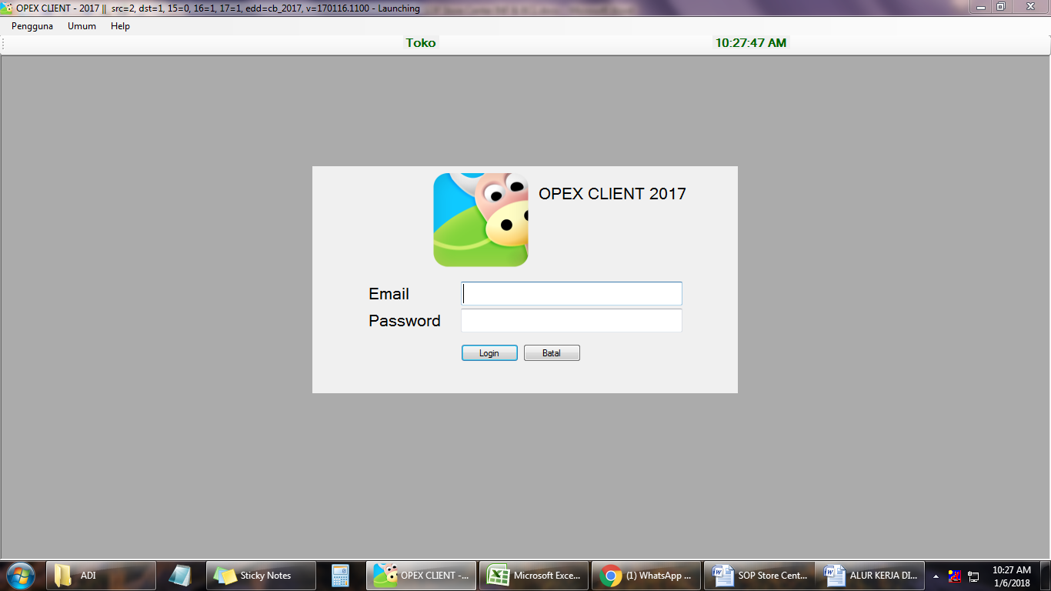

b. Kemudian klik menu pelanggaan lalu pilih Transaksi Retur.

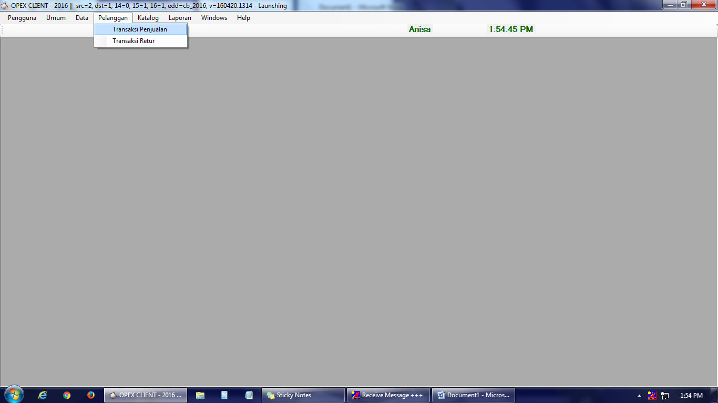

c. Klik menu tambah, kemudian klik cari pelanggan dan tanyakan nama serta alamatnya, lalu double klik di nama tersebut.

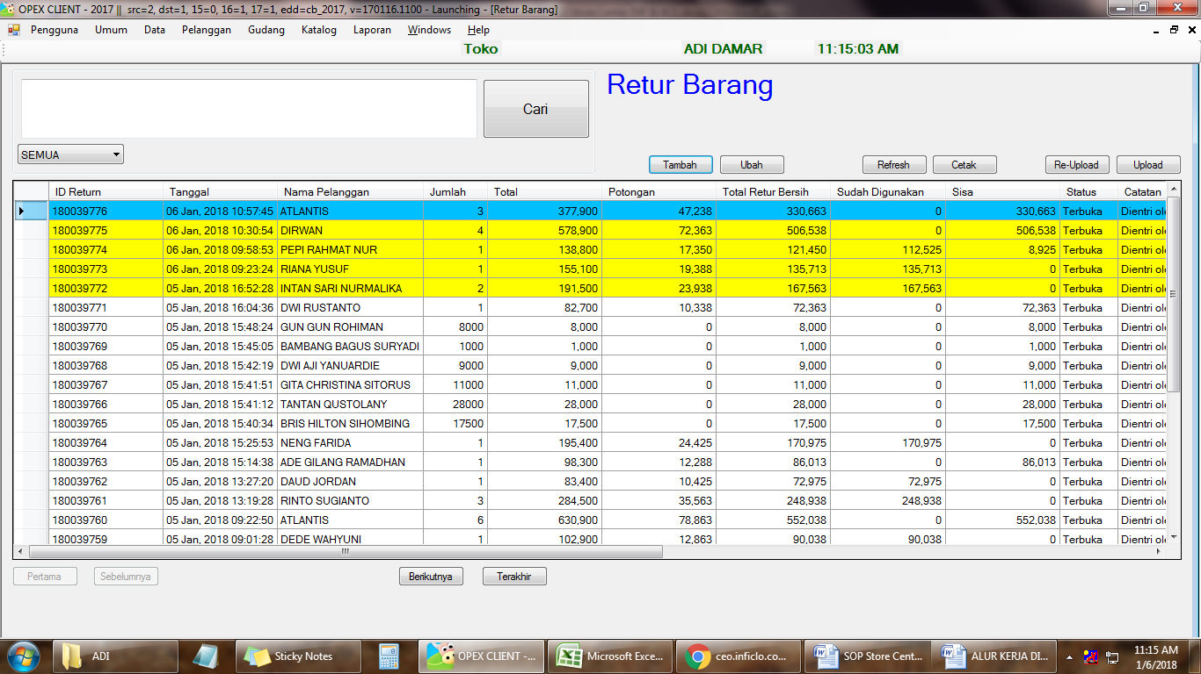

d. Isi Nama Pelanggan dan masukan kode retur sesuai barang fisik yang dibawa pelanggan.

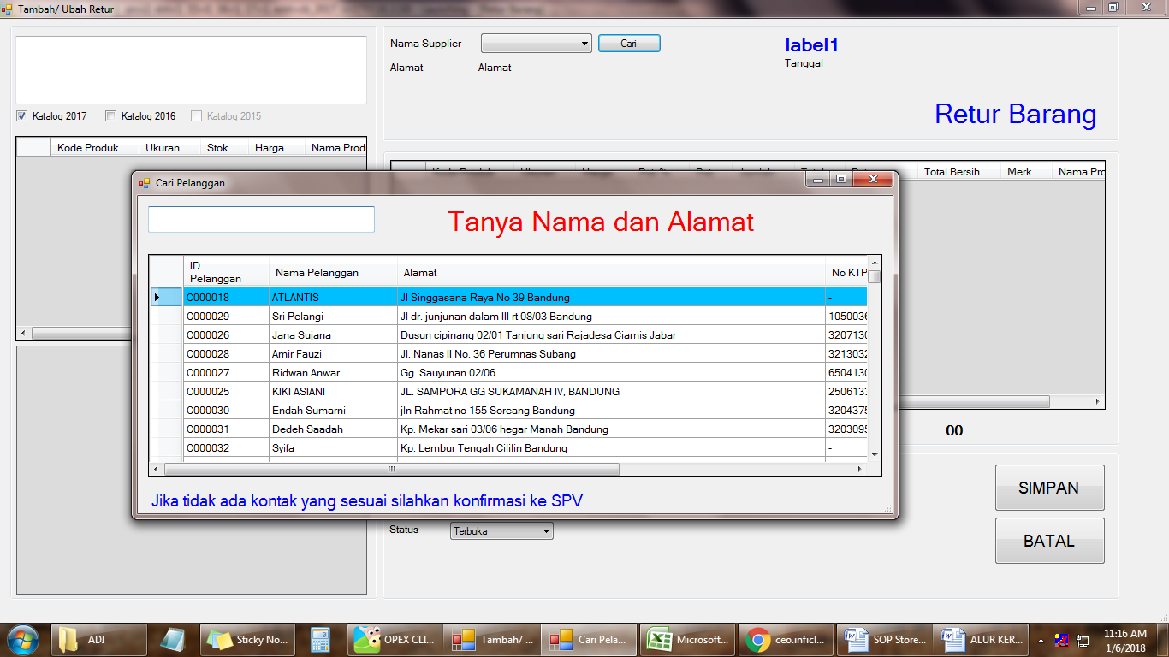

e. Sebelum diinput di system Staff Kasir Retur wajib cek prosedur **Syarat dan Ketentuan Retur** sebagai berikut :

**- Pastikan Kode barang dan fisik sesuai dengan kode di system**

**- Pastikan Kondisi barang masih lengkap dus/laken/hangtag.**

**- Pastikan Kondisi barang tidak ada cacat fisik bekas pemakaian (kecuali bawaan pabrik)**

**- Batas waktu retur adalah 30 hari dari pembelian barang (sesuai faktur)**

**- Pastikan Barang retur sesuai dengan periode katalog yang sedang berjalan.**

f. Bila ada bekas pemakaian, koordinasi dgn PIC/SPV. Kasir konfirmasikan dengan kalimat "mohon maaf returnya tidak bisa diproses karena terlihat sudah digunakan"

g. Jika produk yang diretur ternyata cacat dari pabrik/toko, koordinasi dgn PIC/SPV untuk cek ke bagian produksi apakah barang tersebut lolos QC atau bukan.

h. Jika produk cacat/rusak setelah ada pemakaian dan pelanggan ingin memperbaiki barang retur tersebut, maka proses retur batal dan masuk ke **Prosedur Service Pelanggan.**

i. Setelah barang retur selesai diinput di system dan lolos proses QC Retur, barang langsung disimpan di box penyimpanan barang retur dibawah tangga.

**j. Staff/Kasir Retur dilarang menyimpan stock barang retur disekitar area ruang retur.**

**1.1 Pengecualian Kondisi Retur**

Jika kondisi barang retur tidak sesuai dengan syarat dan ketentuan retur, staff kasir retur wajib koordinasi dengan SPV/Manager untuk menetapkan keputusan pengecualian retur pelanggan dengan sepengetahuan dan disetujui oleh Owner.

**1.2 Sanksi dan Denda Retur**

Untuk sanksi dan denda akan diberikan kepada staff kasir retur jika tidak menjalankan sesuai dengan prosedur retur, dengan ketentuan sebagai berikut:

a. Kesalahan input kode/size barang retur akan dikenakan denda Rp. 30.000, 00

b. Kesalahan lolos QC retur akan dikenakan denda sesuai dengan HPP produksi barang dengan ketentuan penggantian nominal 50% oleh PIC Retur, 25% oleh SPV Operasional dan 25% oleh Manager Operasional.

c. Sanksi peringatan akan diberikan sesuai dengan kategori kesalahan yang dilakukan

**2. SOP SERVICE PELANGGAN**

- Service Pelanggan adalah fasilitas layanan kepada pelanggan untuk jasa perbaikan produk yang sudah dibeli dan digunakan oleh pelanggan dan karena alasan tertentu produk tersebut rusak dan tidak bisa digunakan kembali oleh pelanggan.

- Service Pelanggan akan diberikan gratis kepada pelanggan jika pembelian kurang dari 1 minggu dengan pemakaian wajar namun produk sudah cacat/rusak.

- Service Pelanggan akan dikenakan biaya tambahan jika pemakaian sudah lebih dari 1 minggu, biaya tambahan yang dikenakan tergantung dari jenis kerusakan dan informasi dari supplier yang bersangkutan.

**-** Berikut Teknis Layanan Service Pelanggan :

**a. Isi Form Service Pelanggan, kemudian lengkapi :**

Nama Pelanggan, Nomor telp. Pelanggan, Kode Barang, Keterangan (alasan service barang), Isi tgl diterima di Toko dan PIC nya.

**b. Koordinasi dengan PIC Div. Produksi untuk serah terima barang service dan memberikan copy form service pelanggan.** Pada barang service diberikan label service pelanggan (Nama/Kode Barang/Tgl Service/Alasan Service)

**c. PIC Div. Produksi akan melanjutkan follow up service pelanggan untuk menghubungi supplier terkait dan konfirmasi ke PIC Div.** Penjualan jika service pelanggan dikenakan tambahan biaya service untuk dikonfirmasi ke pelanggan.

**d. PIC Div. Produksi mengisi Form Service Pelanggan untuk informasi tanggal diberikan ke supplier, informasi tanggal selesai service dan informasi diberikan kembali ke toko (PIC Div. Penjualan)**

**e. PIC Div. Penjualan konfirmasi kepada pelanggan untuk memberikan informasi kepada pelanggan service sudah selesai dan menyimpan barang service tersebut di rak service pelanggan di ruang ekspedisi**

**f. PIC dilarang menyimpan barang service di sekitar area ruang retur.**

|  |  |  |  |
| --- | --- | --- | --- |
| **FORM SERVICE PELANGGAN** | | | |
| **NAMA PELANGGAN** | : |  |  |
| **NOMOR TLP** | : |  |  |
| **KODE BARANG** | : |  |  |
| **KETERANGAN** | **:** |  |  |
|  |  |  |  |
| **STATUS** | **TANGGAL** | **PIC** | **KETERANGAN** |
| DITERIMA DITOKO |  |  |  |
| DIBERIKAN KE PRODUKSI |  |  |  |
| DIBERIKAN KE SUPLIER |  |  |  |
| SELESAI SERVICE |  |  |  |
| DIBERIKAN DITOKO |  |  | DITERIMA OLEH : |
| KONFIRMASI KE PELANGGAN |  |  |  |
| DIBERIKAN KE PELANGGAN |  |  |  |